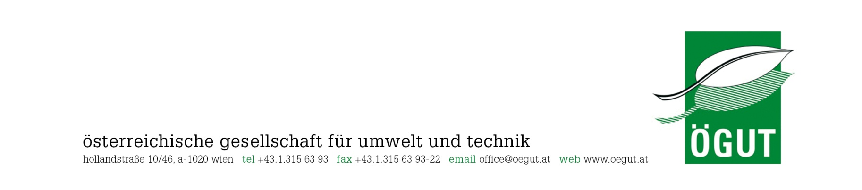
Medieninformation 03. Juli 2014
Rückfragehinweis und Informationen:
Magª. Susanne Hasenhüttl, ÖGUT, Tel.: +43/1/315 63 93 20, E: susanne.hasenhuettl@oegut.at, www.gruenesgeld.at sowie www.oegut.at

ÖGUT-Nachhaltigkeitszertifizierung 2014: Nachhaltige Veranlagung weiter im Aufwind
Bereits acht von zehn betrieblichen Vorsorgekassen in Österreich veranlagen nachhaltig
Die Mitarbeitervorsorgekassen und Pensionskassen sind Vorreiterinnen der Branche. Durch die Zertifizierung, die seit 2004 von der ÖGUT vorgenommen wird, wurde ein erfolgreicher Prozess ausgelöst. Vielfach wurden die Portfolios der Kassen vollständig umgestellt, um den Anforderungen einer nachhaltigen Veranlagung zu genügen. Auch die Zahl der zertifizierten Kassen in Österreich steigt - bereits 80% der betrieblichen Vorsorgekassen ließen sich 2014 von der ÖGUT zertifizieren.
„Die Entwicklung im Bereich der Veranlagung der betrieblichen Vorsorgekassen und Pensionskassen ist beachtenswert“, freut sich Monika Auer, Generalsekretärin der ÖGUT, „das Gesamtvermögen der betrieblichen Vorsorgekassen betrug Ende 2013 6,2 Mrd. Euro. Nachdem die zertifizierten Kassen einen Anteil am Gesamtvermögen von 90 % haben, werden 5,58 Mrd. Euro unter Berücksichtigung ökologischer, sozialer und ethischer Kriterien veranlagt – damit erreichen wir tatsächlich nachhaltige Veränderungen in Wirtschaft, Umwelt und Gesellschaft.“, so die Generalsekretärin weiter.
Im Rahmen der Zertifizierung prüft die ÖGUT, nach welchen Grundsätzen und Kriterien veranlagt wird und ob die Veranlagung im Berichtszeitraum tatsächlich nachhaltig ausgerichtet war. Dies umfasst auch die Analyse der Transparenz und Kommunikation des Nachhaltigkeitsengagements. Schließlich spielen für die Zertifizierung auch betriebsökologische Aspekte des Unternehmens, der Umgang mit MitarbeiterInnen und Corporate Citizenship eine wichtige Rolle.
Die Nachhaltigkeitsprüfung der betrieblichen Vorsorge- und Pensionskassen ist freiwillig und wird von der ÖGUT in Kooperation mit einer ExpertInnenjury bestehend aus Christine Jasch (IÖW, Vorsitz ), Klaus Gabriel (CRIC), Christian Kornherr (Umweltzeichen-Team) und Christian Plas (denkstatt) seit 2004 durchgeführt.
Ergebnisse der Zertifizierung 2014
Für das Berichtsjahr 2013 verleiht die ÖGUT „Gold“ an die BONUS Vorsorgekasse, die fair-finance, die VALIDA Plus sowie an die VBV – Vorsorgekasse Die BAWAG Allianz Vorsorgekasse, die BUAK Betriebliche Vorsorgekasse, die VICTORIA-Volksbanken Vorsorgekasse sowie die VRG 1 (Veranlagungs- und Risikogemeinschaft) der BONUS Pensionskassen AG wurden als Silber-Kandidaten ausgezeichnet. Die Niederösterreichische Vorsorgekasse wurde 2014 erstmals zertifiziert und konnte bereits eine Bronze Zertifizierung erreichen.
„Wir freuen uns sehr, heuer auch die Niederösterreichische Vorsorgekasse mit an Bord zu haben. Durch die vermehrte Nachfrage nach nachhaltigen Finanzprodukten steigt auch das Angebot“. Susanne Hasenhüttl, Leiterin des Bereichs Grünes Investment in der ÖGUT, ist überzeugt, dass die ÖGUT-Zertifizierung wesentlich dazu beigetragen hat, einen gewissen Nachhaltigkeitsstandard zu etablieren sowie den Markt der nachhaltigen Investments in Österreich zu vergrößern.

Die Ergebnisse der Zertifizierung sind auf www.gruenesgeld.at der Öffentlichkeit zugänglich.

Vorsorgekassen und Nachhaltigkeit
Mit 1. Jänner 2003 ist das Betriebliche Mitarbeiter- und Selbständigenvorsorgegesetz (BMSVG) in Kraft getreten. Demnach muss jeder Arbeitgeber 1,53 Prozent des monatlichen Entgeltes der ArbeitnehmerInnen in eine eigens dafür gegründete Betriebliche Vorsorgekasse einzahlen. Schon sehr früh zeigten einige Vorsorgekassen Interesse, ihre Gelder nachhaltig zu veranlagen. Um die Veranlagungspolitik im Detail zu untersuchen und zu optimieren, wurde von der ÖGUT eine Prüfung zur „Zertifizierung der Vorsorgekassen und Pensionskassen hinsichtlich Nachhaltigkeit“ initiiert. Seit 2008 gilt auch für Selbstständige eine „Abfertigung neu“. Seit 2010 gibt es 10 konzessionierte betriebliche Vorsorgekassen und insgesamt 17 Pensionskassen.

